
ШКОЛЬНАЯ
НЕЗАВИСИМАЯ
ГАЗЕТА
Школьная команда КВН
«Ё-мое, опять проходной двор» поздравляет всех учащихся с ДНЕМ СМЕХА!
Желаем Вам приятных розыгрышей и хорошего настроения!
Пусть Весна радует Вас каждый день!
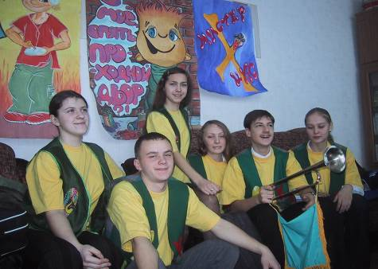
ЕВРОПА СМЕЕТСЯ!!!
1 АПРЕЛЯ - «День смеха», который празднуют повсеместно. Как в Европе появился этот праздник, уже, наверное, никто не помнит. Но еще в Советском союзе самым веселым городом считалась Одесса. И чем же этот город отличался от других? Тем, что там ежегодно проводился праздник, посвященный 1 апреля, под названием «Юморина».
Немцы же, в отличие от одесситов, считают этот день несчастливым. Ведь согласно преданию, 1 апреля родился Иуда.



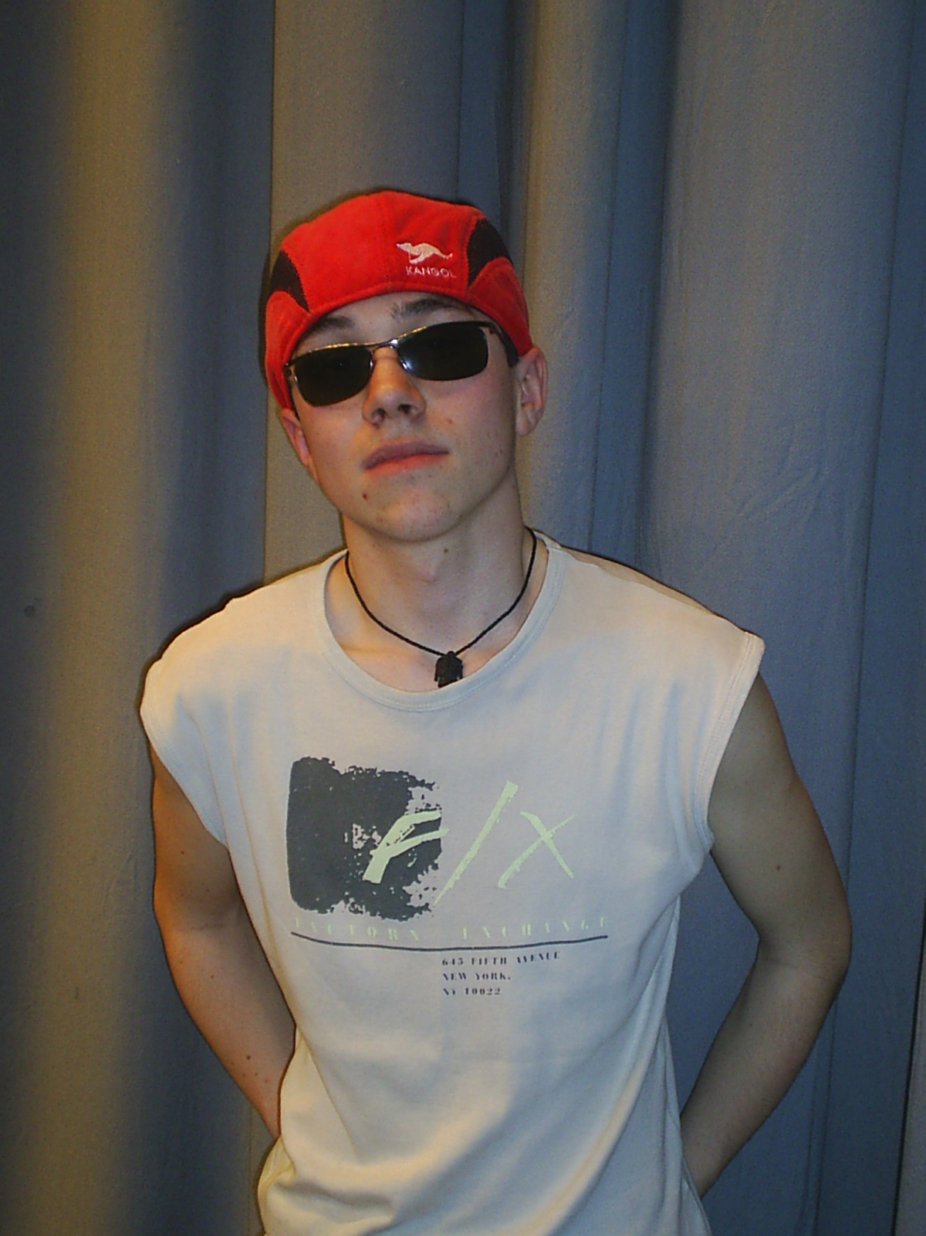
В Нидерландах позицию немцев не поддерживают. В предания никто не верит. Здесь все шутят: друг на другом, над друзьями, знакомыми. Даже газеты разыгрывают своих читателей. На их страницах появляются сообщения о невероятных экспериментах в различных областях наук, о прибытии в город знаменитостей.
В Англии этот день называют «Днем всех дураков». Праздновать они начинают с полуночи, а заканчивают в 12 часов дня. И тех, кто попался на первоапрельский розыгрыш, встречают веселыми криками: «первоапрельский дурак».
А чем мы, барабинцы, отличаемся от выше перечисленных? Мы не усложняем жизнь, как немцы; не проводим такие массовые мероприятия, как «Юморина» в Одессе; не называем по-английски друзей обидными словами; да и газеты наши не перешли черту, проведенную между реальностью и шуткой, как в Нидерландах.
«Скучно живем», - подумаете вы. Но ведь это не так. Только вспомните, как в прошлом году вас разыграли друзья! А как вы их! И учителей, родителей. Не один, верно, попался в вашу ловушку. Шутить у нас умеют все. Даже на серьезных предприятиях подчиненные юморят над начальниками, а они, в свою очередь - над ними. Нас разыгрывают так часто, что мы легко можем отличить правду от вымысла. Но когда все же попадаемся на удочку, услышим обязательное: «1 апреля – никому не веря!»
Шутите, веселитесь, но не будьте эгоистами, дайте разыграть и вас. Делайте все, чтобы этот день остался надолго в памяти.
Из официальных источников «ШКОЛЯРу» стало известно, что всем известная в нашем городе рок-группа «АГРЕГАТ», солистом которой является ЯРОВОЙ АНТОН, отправила записи своих авторских песен на музыкальный канал MTV, после чего дирекция телеканала предложила группе снять клип на песню «ГЕНИЙ». И вот буквально на днях ребята вернулись из

Москвы. Об этом событии ребята предпочли умолчать! И все-таки журналистам местной прессы удалось «расколоть» «АГРЕГАТ»! Но известно стало лишь одно: премьера клипа состоится 9 апреля на телеканале MTV. А те, у кого нет такой возможности, смогут увидеть клип 24 апреля на местном телеканале «4 +».
Возможно вскоре «АГРЕГАТ»
выступит и на большой сцене, наравне
с мега-звездами. Об успехах и планах
группы, читайте в эксклюзивном
интервью на странице «ШКОЛЯРа».


ФРАГМЕНТ КЛИПА


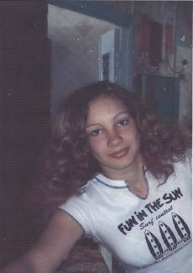
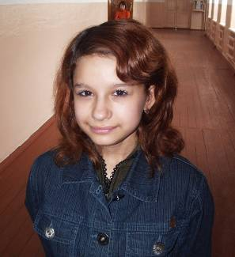
Топчиева Светлана, 11 «В»
Я думаю, что сотовые телефоны уже давно должны восприниматься как самое обыкновенное средство общения, но все же еще остаются те, кто никак не может наиграться. И иногда это отвлекает других – особенно на уроках.

В наше время широкое распространение получили сотовые телефоны. А нужны ли они ученикам и мешают ли они проведению уроков? «Школяр» решил узнать мнение учащихся.
Журкова Анастасия, 9 «В»
Это телефон – а значит средство связи, нужное для общения.

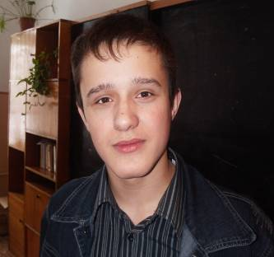
Мальцев Денис, 11 «А»
Я считаю, что мобильный телефон – это, прежде всего, средство связи. Можно связаться с любым человеком
в любое время.
Опрос провела Татьяна КИРИЛЕНКО
СИЛА ВЕЛИКОЙ РОССИИ!!!
Недавно клуб «Турист», что находится в СОШ № 93, отметил свой 15-и летний юбилей. За это время ребята покорили весь Барабинский район, путешествовали по всей России, а также совершали поездки за рубеж. Но, ребята не останавливаются на достигнутом и продолжают ходить в походы, организовывать турслеты и не только…

И вот, 26 февраля, они совершили очередной лыжный переход под руководством ГОЛЬНЕВА.Е.В. Конечно же, план неоднократно обговаривался ребятами на организационных собраниях, в результате был выбран маршрут Барабинск-Устьянцево-Барабинск. Ссылались на то, что путь проходил в основном вдоль трассы «Байкал», в случае необходимости можно было бы обратиться за помощью, да и к тому же была постоянная сотовая связь.

Можно ведь как-то
поделикатнее ???

В настоящее время очень широкое распространение получили сотовые телефоны. Штука полезная, спору нет, но на уроках иногда отвлекает. Это подтвердят и сухие строчки нашего дневника.
Понедельник. 1 урок. 2 звонка ;
2 урок. Ни одного (как ни странно);
3 урок. 1 звонок и 3 sms;
4 урок. 2 звонка;
5 урок. Пара sms;
6 урок. 5 звонков!!!
В сумме – 15 звонков. Ну и так примерно каждый день. Не многовато ли? Конечно, ясно – все сейчас люди занятые, никуда не денешься, но отвлекаются люди на уроках!!! Можно ведь как-то поделикатнее??? С Скромный инкогнито

О своих впечатлениях ребята говорили: «Было сложно, так как лыжи проваливались в снег, да и еще ближе к вечеру поднялся ветер – обдувало лицо. Но благодаря нашему оптимизму, мы выполнили поставленную задачу. Ну, а как иначе… ведь мы же ТУРИСТЫ!!!»
В деревне парней встретили местные ребята, после чего они провели товарищеские матчи по волейболу и баскетболу. По итогам соревнований, победу одержала команда Устьянцевской СОШ, так это и естественно, ведь победа наших ребят – это пройденный путь в 38 км.
Утром были планы дойти на лыжах до ближайшей железнодорожной станции. Но в связи с изменением погоды и неисправностью лыж было приято решение сократить 5 километровый участок маршрута.
Этот переход был посвящен Олимпийским играм в Турине, так как у ребят было огромное желание преодолеть это расстояние, а также доказать всем тем, кто еще сомневается в силе Великой России.
Павел БАЧАНОВ


Ребятушки наши постарались, как следует! Во всех школах шла бо-о-ольшая подготовка к этому бо-о-ольшому конкурсу. Я решила «взглянуть изнутри» на все это движение и на примере школы № 93 засветить нашим дорогим читателям, как дались нашим ребятам те победы, которые они одержали! Например, Павел Бачанов и Антон Яровой для своей работы «Преобразование аналогового видео в цифровое (на примере фильма о школе)» создавали фильм о школе. Они просиживали целыми днями за компьютером, включая выходные, монтируя и озвучивая его, а Петрова Оксана ради своего труда «Изучение импульса тела и проверка выполнения закона сохранения импульса на примере игры в хоккей» мерзла на катке, наблюдая за хоккеистами. Но сколько же еще ребят занимались подобным, почти каторжным трудом? Я не говорю уже о том, сколько им всем пришлось носиться по городу в поисках подходящей литературы, сколько ночей не спать, обрабатывая тексты своих работ и тэ дэ и тэ пэ!!! Но что поделаешь, интересно!
Дело того стоило! В результате в школьную копилку наград добавилось еще 4 звания лауреата районного конкурса, вот их имена: Павел Бачанов и Антон Яровой (информатика), Виктория Долотова (литература), Елена Даурцева (интегрированная работа по психологии и литературе), Виктория Мясникова, Оксана Петина и Павел Силкин (история). Молодцы!!!
Анастасия ЧЕРНЫШОВА, 10-А

ПДД ЗНАТЬ ВАЖНО !!!
Недавно на базе школы № 2 прошел районный конкурс «Зеленая Волна», который был посвящен пропаганде правилам дорожного движения. В нем приняли участие агитбригады всех школ города и района. Этот конкурс состоял из 3 этапов: открытый урок, творческие работы, выступление агитбригады.
Савчиц Виолетта Георгиевна провела открытый урок в 6-А классе, творческие работы делала вся школа, а выступление на конкурсе доверили ребятам 7-А класса, которые до этого участвовали в других конкурсах и эстафетах, принося нашей школе призы и награды. Все школы выступили, отлично показав в оригинальных формах свои агитки. Затем компетентное жюри, в составе которого были ведущие специалисты управления образования, наградили всех сладкими призами.
Итак, прошел ещё один конкурс, и мы заняли в нем неплохое место, но главное в этом конкурсе не приз и грамота, а то, что нужно знать правила дорожного движения, и те, кто их не знает, в большой беде, т. к. в любой момент они могут выйти на дорогу, по которой едет такой же незнающий правил дорожного движения водитель.
Вера СТЕПАНОВА, 7-А
КОМПЬЮТЕРНЫЙ ГЕНИЙ
Впервые ребята нашей школы участвовали в региональном конкурсе «Компьютерный гений». В нем могли принять участие ученики 6-10-х классов.
Сначала ребята зарегистрировались на официальном сайте конкурса, а затем ждали, когда придут задания. Кстати о них: задания были и теоретические (разнообразные тесты), и практические (создание клипов).
Участники решили не просить помощи у Михаила Юрьевича, но все же он, в свою очередь, решил направить их в нужное русло. И сейчас, они с нетерпением (так же как и мы) ждут результатов!
Виктория МУРЗИНА, 10-Б
ВЗГЛЯД ИЗНУТРИ
В конце марта в нашем городе проходил II районный конкурс творческих исследовательских работ. В нем приняли участие не только ученики школ города, как это происходило обычно, но и ученики всего района. Надо заметить, деревенские ребята составили очень даже неплохую конкуренцию!


СПОРТИВНЫЕ ИТОГИ III ЧЕТВЕРТИ
На протяжении всей III четверти в городе проходили различные соревнования, в которых приняли участие команды нашей школы. Вот результаты:

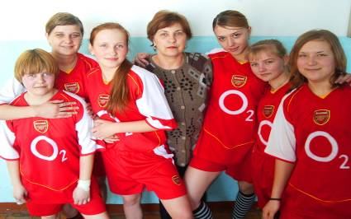
- Первенство среди школ по шортреку
II место – младшая групп
III место – старшая группа
- Военно-спортивная игра «Зарница»
II место (из 12) - команда старшеклассников
- Соревнования по лыжным гонкам
I место в общем зачете – старшая группа (Горналова. Д – I место; Безменова. Т – II место)
I место в общем зачете – средняя группа (Обушной. Д – I место; Монастырева. О – I место; Слыш. Д – II место; Кузьмина. А – II место)
- Волейбол
III место в общем зачете – старшая группа
II место в общем зачете – средняя группа
- Соревнования по настольному теннису
III место в общем зачете – старшая группа (Чернов. А – I место в городе)
III место в общем зачете – средняя группа
- Олимпиада по физкультуре
II место в общем зачете
Давайте пожелаем нашим спортсменам новых спортивных побед!!!
Так держать!!! Надежда Барбашова, 11-Б

Среди нас живет огромное количество талантливых людей, о жизни которых хотелось бы знать больше. Ведь так интересно понаблюдать за человеком, творчеством которого мы восхищаемся.
Знакомьтесь, «человек-загадка» - четырнадцатилетняя Саушкина Оксана, которая пишет замечательные стихотворения.
Ее семья состоит из 4-х человек: мамы, папы, старшей сестры и самой Оксаны.
Оксана человек сдержанный, не любит откровенничать. А выплеск эмоций - это и есть ее стихи. Сама Оксана делит все свои произведения на две категории: стихи – душевное состояние и стихи на заказ (то есть стихи на конкурс, в газету и др.) Что касается стихов, которые отражают ее внутреннее состояние, то о них практически никто не знает – это ее личное и оно находится под замком. Ее основное увлечение – это занятие спортом. А еще она очень любит читать старые романы, обожает пьесы Шекспира, что свидетельствует о ее богатом внутреннем мире.
Сама о себе девушка говорит так: «С виду – романтик, в душе – реалист». По натуре Оксана – оптимистка. Считает, что каждый день хорош по-своему, и его нужно прожить не так, как всегда. У нее много друзей, и все они ее уважают. Оксана – яркая индивидуальность, не любит подражать кому-либо и не боится сказать правду в глаза. Оксана верит в судьбу, и у нее есть вещь, которая, по ее мнению, приносит ей счастье. Эта вещь – икона, которая оберегает ее от возможного негатива со стороны людей
В школе Оксана - отличница. « Я не люблю зубрить, просто учеба мне легко дается»,- так она говорит о себе. Жизненная позиция девушки: Каждый из нас – кузнец своего счастья. Оксана мечтает стать переводчицей или журналисткой. «Когда я в пятом классе впервые пришла на урок английского языка, то окончательно поняла, что это – моё». Девушка уже задумывается над тем, куда пойти учиться; пока что остановилась на институте Международных отношений. Стать журналистом у Оксаны тоже есть все шансы, ведь она очень любит творческую работу.
Вернемся к ее творчеству. «Мои стихи – это мой дневник», – так выразилась сама Оксана. В основном она пишет любовную лирику и написала уже более 40 стихов.
Вот отрывок из написанного:
Я во всем вижу тебя,
Я во всем ищу тебя.
За то, что я люблю,
Я ненавижу тебя…
Когда я слушала ее стихи, то была восхищена ими! Мне очень нравится ее оптимизм и здравый взгляд на вещи. Неординарных людей встречаешь не каждый день, а так хочется, чтобы таких отзывчивых, добрых и целеустремленных людей становилось все больше
Зуева Любовь, 9-Б

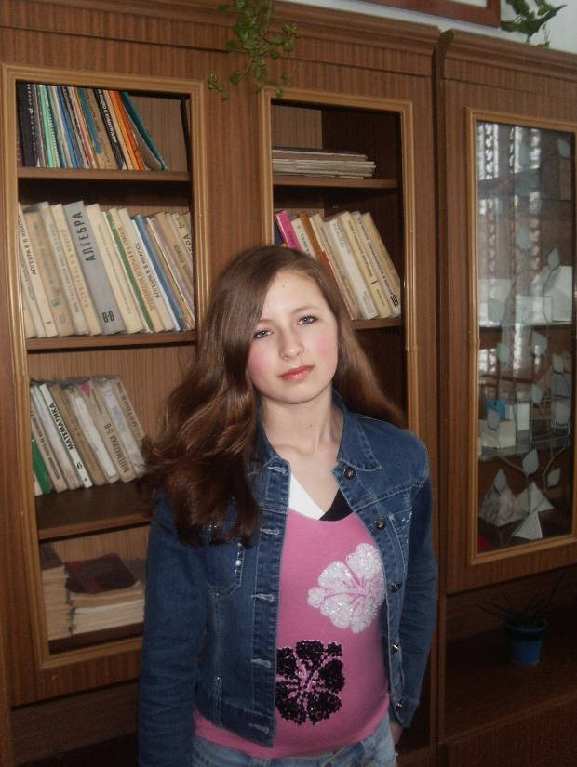

Улыбнись!☺ Тебя самым нелепым образом разыграли. А мы ведь предупреждали: весь апрель – никому не верь.
ШНГ «ШКОЛЯР»

Как проходит день журналиста? Чем интересна жизнь журналиста? Об этом мы Вам расскажем в нашей экскурсии в мир журналистики!

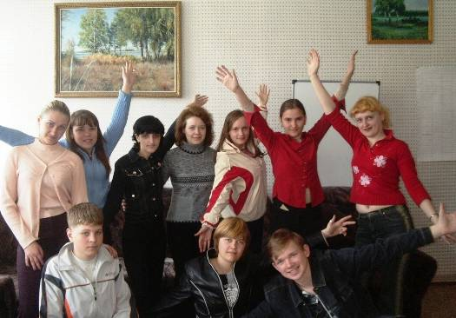
Пресс-центр
Это мы – юные корреспонденты: боевые, энергичные, молодые, симпатичные!!!

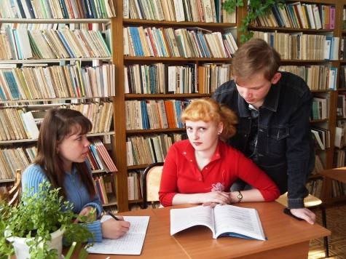
В нашем пресс-центре жизнь бьет ключом, а если быть точнее, то кипит! Вот и сейчас, на очередной летучке юные корреспонденты бурно обсуждают следующий номер газеты.

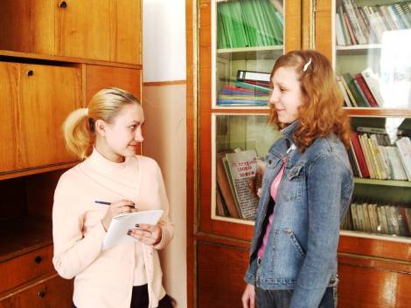
Задания розданы! Все «ШКОЛЯРЫ» вооружились ручками и блокнотами и отправились выполнять свои задания.
Татьяна Кириленко – «королева блиц-опросов» - снова инте-ресуется мнением учащихся.

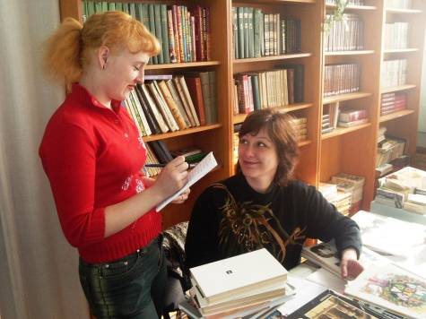
Надежда Барбашова зря времени не теряет, сразу же отправилась брать интервью у нашего школьного библиотекаря.

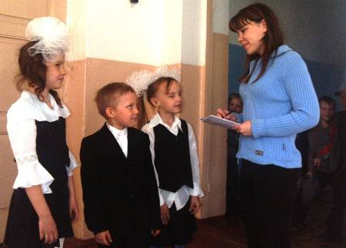
Елена Боблак – корреспондент, работающий с начальной школой.
В очередной раз Елена пишет статью о юных талантах.

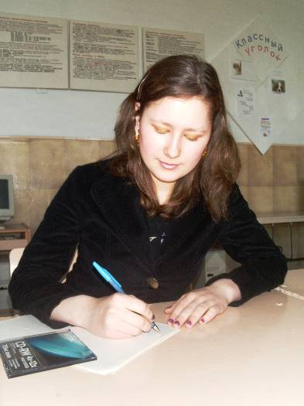

Виктория Мурзина вновь создает журналистский шедевр.

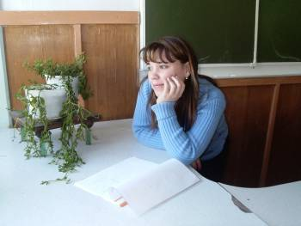
Глядя в окно, Елена пишет зарисовку о природе. Вот где надо искать вдохновение!

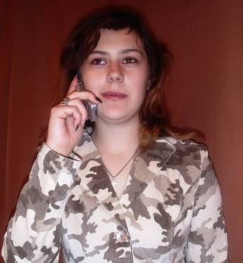

Анастасия Чернышова договаривается о встрече со своим респондентом.

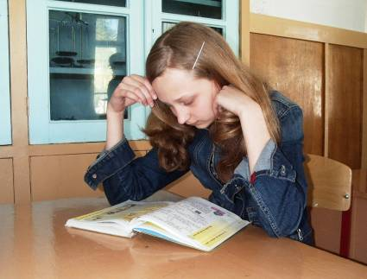

Для написания научно-популярной статьи Ольга Ильенко погрузилась в научные тернии.

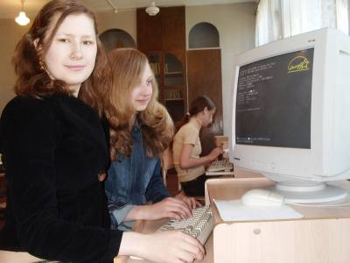
Кабинет информатики - это наша журналистская лаборатория. Девчонки делают компьютерную верстку своих статей.

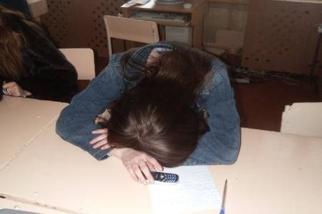

А вот так заканчивается день журналиста!

КОЛОНКА РЕДАКТОРА
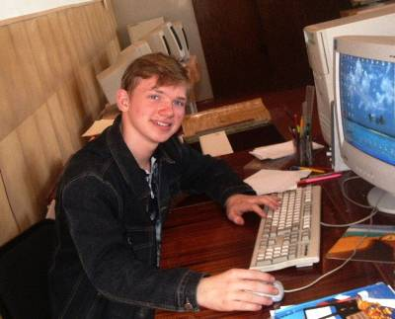
«ШКОЛЯР» - это, прежде всего, газета об учениках и для учеников нашей школы. В период с 2004 по 2006 гг. в свет вышел 21 номер газеты «ШКОЛЯР». Мы обсуждали, критиковали, рассказывали, поздравляли, сообщали, разыгрывали… в общем, выполняли свою журналистскую работу!!!
Вот уже три года, как я являюсь редактором школьной независимой газеты «ШКОЛЯР». За это время мы осуществили большую плодотворную работу. Да! Да! Именно МЫ, ведь в нашем пресс-центре работают только инициативные, ответственные, творческие личности. В этом году пресс-центр покидают много выпускников, в том числе и я, и мне, как редактору хочется отметить самых беспокойных и талантливых из них: Надежда БАРБАШОВА, ЕЛЕНА БОБЛАК, Иван ШАДРИН, Алена ПАВЛИКОВА, Татьяна КИРИЛЕНКО…
И нам – ВЫПУСКНИКАМ школы № 93 - очень хотелось бы, чтоб жизнь «ШКОЛЯРА» продолжалась! Чтоб вы также создавали интересные выпуски газет, с обсуждением наболевших вопросов, поздравлениями и не только…
Поэтому я передаю все полномочия редактора человеку, знающему о журналистике не понаслышке. Она – внештатный корреспондент газеты «Барабинский вестник» и юнкор молодежной газеты Барабинского молодежного центра, её имя – Анастасия ЧЕРНЫШОВА! Думаю, что именно Настя вместе с остальными ребятами сможет сделать газету еще интересней, мобильней и доступней.
Ребята, все ВЫПУСКНИКИ 2006 года возлагают на Вас большие надежды, и я думаю, что Вы их оправдаете! И помните, ОРУЖИЕ КОРРЕСПОНДЕНТА – ЭТО СЛОВО!
Экскурсию провёл Павел Бачанов – редактор ШНГ «ШКОЛЯР» с 2004 по 2006 гг
Руководитель пресс-центра – КУРТАС Е.А.
Главный редактор – Павел БАЧАНОВ
Корреспонденты – Надежда БАРБАШОВА, Татьяна КИРИЛЕНКО, Елена БОБЛАК, Анастасия ЧЕРНЫШОВА, Любовь ЗУЕВА, Вера СТЕПАНОВА, Виктория Мурзина

